ใบงานที่ 4

ชื่อบทเรียน การทดลองวงจรหน่วยประมวลผลคณิตศาสตร์และตรรกวิทยา

จุดประสงค์การสอน ปฏิบัติการทดลองวงจรหน่วยประมวลผลคณิตศาสตร์และตรรกวิทยา
ออกแบบวงจรหน่วยประมวลผลคณิตศาสตร์และตรรกวิทยา

1. ทฤษฎี
วิธีการออกแบบวงจรบวก
วิธีการออกแบบวงจรลบ
วิธีการออกแบบวงจรตรรกวิทยา

2. จงออกแบบวงจรวงจร 5 Bit ALU
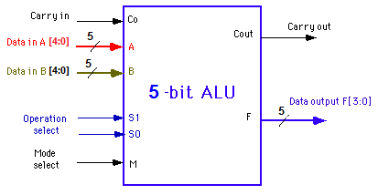

รูปที่ 1 บล็อกไดอะแกรม 5 Bit ALU
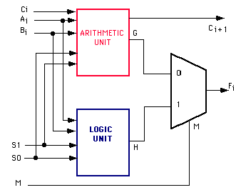

รูปที่ 2 บล็อกไดอะแกรมภายใน 5 Bit ALU มีสองส่วน
ตารางที่ 1: Functions of ALU
M | S1 | S0 | C0 | FUNCTION | OPERATION
0 | 0 | 0 | 0 | A | Transfer A
0 | 0 | 0 | 1 | A + 1 | Increment A by 1
0 | 0 | 1 | 0 | A + B | Add A and B
0 | 0 | 1 | 1 | A + B + 1 | Increment the sum of A and B by 1
0 | 1 | 0 | 0 | A + B' | A plus one's complement of B
0 | 1 | 0 | 1 | A - B | Subtract B from A (i.e. B' + A + 1)
0 | 1 | 1 | 0 | A' + B | B plus one's complement of A
0 | 1 | 1 | 1 | B - A | B minus A (or A' + B + 1)
M | S1 | S0 | C0 | FUNCTION | OPERATION (bit wise)
1 | 0 | 0 | X | AiBi | AND
1 | 0 | 1 | X | Ai + Bi | OR
1 | 1 | 0 | X | Ai⊕ Bi | XOR
1 | 1 | 1 | X | (Ai⊕ Bi)’ | XNOR

3. ผลการทดลอง
4. สรุปผลการทดลอง
5. คำถามหลังการทดลอง
- การออกแบบวงจรบวกมีกี่วิธีอะไรบ่าง?
- บอกหลักการทำวงจรบวกให้เป็นวงจรลบ
- ถ้าต้องการออกแบบวงจรบวกและลบเลขขนาด 128 บิทจะต้องออกแบบอย่างไร

